《理论力学》课程理论力学实验指导书



实验项目：科氏加速度与科氏惯性力实验
机械运动机构演示实验

天津大学仁爱学院
2015-09
目 录

实验一 科氏加速度与科式惯性力实验 1
实验二 机械运动机构演示实验 7

实验一 科氏加速度与科式惯性力实验
在一般情况下，牛顿定律只能应用于惯性坐标系，因此，在工程实际中都假定地球是静止不动的。而实际上，即使不考虑地球每年绕太阳一周的公转运动，地球也还有每昼夜自转一周的自转运动，这就使得当考虑地球自转的影响时，运动的物体除受到重力的作用外，还将受到另一种力的作用，即科氏惯性力的作用。本实验就是为了验证科氏惯性力的存在而设计的。

一. 科氏加速度与科氏惯性力的介绍
就地球而言，由于地球的自转，地球作为动参考系，就是非惯性系。地球上，相对于地球运动的物体会受到一种惯性力的作用。这种惯性力，以首先研究它的法国数学家科里奥利的名字命名，叫做科里奥利力（科氏惯性力）。由地球自转产生的科氏惯性力可以解释许多现象，比如：北半球的火车右轨，其磨损要大于左轨；北半球的河流右岸冲刷甚于左岸，右岸较为陡峭，如图1-1a所示；另外潮汐现象、信风与季风（如图1-1b所示）、傅科摆摆动平面的变动等都跟科氏力有关。
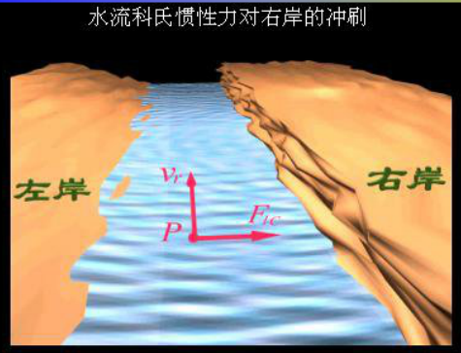
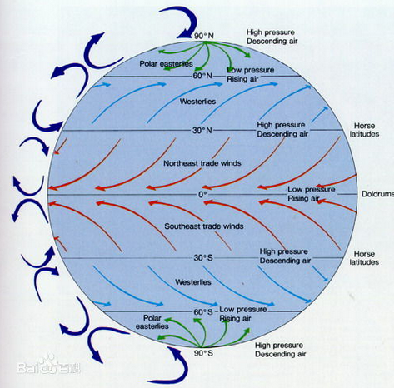

a b
图1-1 水流科氏惯性力对右岸冲刷
科氏惯性力具有“虚假”和“真实”两重特性，其虚假性表现为它不是物体之间的相互作用，没有施力物体，也不存在反作用力，它的大小与参考系的运动密切相关，不符合力的定义，其真实性表现为身处非惯性系的观察者可以真实地感觉到它的存在。在赤道附近以33m/s运动的物体的科氏惯性力最大约为重力的万分之五。因此，在很多实际工程技术中，将地球看作惯性系获得的结果己足以满足准确要求。然而，对于另外一些问题，如远程炮弹的运动时，就必须考虑地球自转的影响了。第一次世界大战期间，英国炮手在马尔维纳斯群岛海战中发射的炮弹经常落在德国战舰的左方而不能命中，就是由于科氏惯性力影响所致，这些现象的产生都与科里奥利力有关。物体相对于匀角速参考系作相对运动，除了离心力外，还有一个叫做科里奥利力的惯性力作用在物体上。但由于地球自转很
慢，地球上的科氏力现象不容易为人们所注意和理解，因此常常被忽略。

科氏加速度与科氏惯性力的理论推导
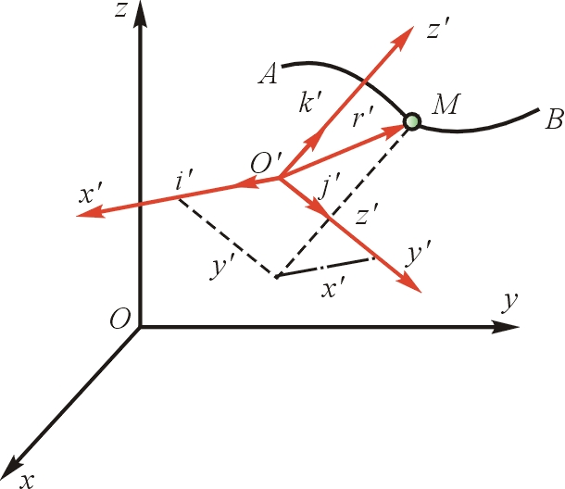

直角坐标系中，点的速度合成定理为
两边同时求导得
（1-1）
由于
可得

由泊松公式

可得
（1-2）

其中
由于
可得

其中
所以 （1-3）

把公式1-2，1-3带入公式1-1，可得
其中

在静坐标系中，牛顿定律
（1-4）
动坐标系中

代入公式1-4，可得

其中

二.实验的目的和意义
在理论力学教学中，由于地球惯性体较大，科氏现象的产生只能通过现象结果分析和理论推导解释，学生难于理解。本实验通过科氏惯性力演示仪使得学生能直观观测科氏加速度和科氏惯性力产生的现象，并加深对科氏加速度和科氏惯性力这个抽象概念的理解。

三.实验的仪器及工作原理

1 实验的主要仪器
科氏惯性力演示仪

2 仪器的工作原理
科氏惯性力主要是由坐标系的转动与物体在动坐标系中的相对运动引起的，具体表达式为

----科氏惯性力，
m----运动物体的质量，
----表示科氏加速度，
----坐标系转动的牵连角速度，
---表示物体相对于动坐标系的相对运动速度。
科氏惯性力演示仪就是利用上述原理设计的。首先在固定支架上建立了一个可转动的圆盘，此圆盘转速定，但可以改变转动方向。圆盘上装有两个小电机，并由皮带相连接，通过按动不同的按钮，电机可改变转速和转动的方向。设动坐标系与圆盘相固连，就是圆盘的转动角速度，皮带在小电机的带动下所作的运动为相对运动，就是皮带的相对运动速度。
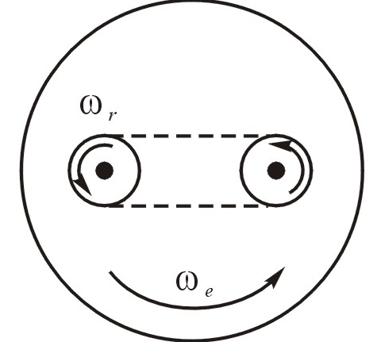

四.实验的内容及步骤

1 实验的内容
1. 当圆盘转动而皮带不动时，虽然有动坐标系的转动而没有相对运动，此时没有科氏惯性力产生。
2. 当圆盘不转动而皮带作直线运动时，因只有相对运动而没有动坐标系的转动，此时也没有科氏惯性力产生。
3. 当圆盘转动，同时皮带也作直线运动时，由于动坐标系的转动和动点在动坐标系上的相对运动，即产生了科氏惯性力，它促使皮带向中间靠拢或分开 (它决定于、的方向)。
4. 改变相对运动速度的大小和方向，可以改变皮带向中间靠拢或分开的大小。

2 实验的步骤
1. 仔细检查仪器的设置状态，皮带在圆盘上的位置，打开电源总开关。
2． 设置只有动坐标系的转动而没有相对运动的状况，观察皮带中点的位置。
3. 设置没有动坐标系的转动只有相对运动的状况，观察皮带中点的位置。
4. 设置既有动坐标系的转动又有相对运动的状况，观察皮带中点的位置。
5. 在上述情况下，改变动坐标系转动的方向，观察皮带中点的位置。
6. 改变相对运动速度的大小和方向，观察皮带中点位置的变化和大小。记录相关数据。（动坐标系的转速和方向；相对速度的大小和方向等）
7. 关闭电源。

五.结果分析及实验报告
1. 根据观察到的实验现象，
（1）画出皮带中间质点的科氏加速度的方向。
（2）画出受科氏惯性力影响时皮带的位置。
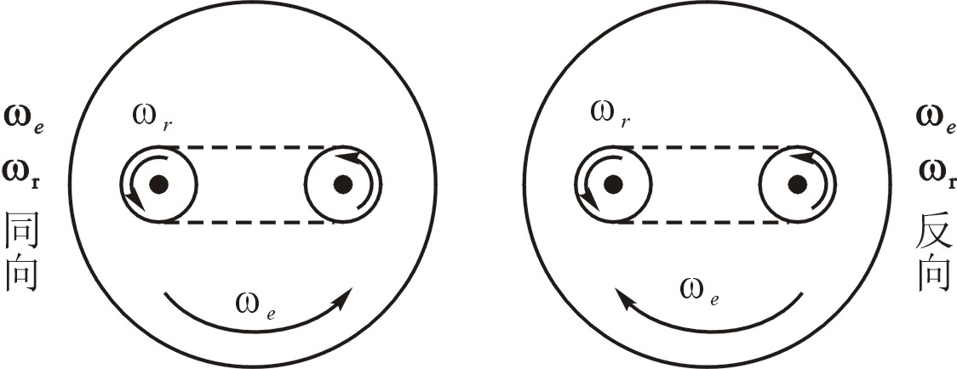

2. 根据观察到的实验现象写一篇分析文章。

实验二 机械运动机构演示实验
一.软件特点
该套软件的特色就是利用计算机多媒体技术，作为课堂黑板上教学的一种补充，将机构动画、轨迹这类很难表述的内容，在计算机上表现出来，收到事半功倍的效果。这套软件不仅可以适用于学生课下自学，还可以适用于教师课上教学（在多媒体教室进行讲授）。而且随着国际互联网的普及、发展，可以很方便地将该套软件应用到网络上，进行远程网络教学。这套软件的目的就是利用多媒体（声音、动画、文字）技术，协助学生掌握好运动学部分的内容，通过形象、直观的教学手段，改进课程的学习。
该套软件共包括10个常见机构的轨迹演示和124个常见机构的动画演示，总容量约300兆。该套软件人机交互界面友好，使用简单。
这套软件不仅适用于《理论力学》课程的学习，还可用于机械原理课程的辅助教学。
二.使用说明
本软件共分为两大模块，即常见运动机构动画演示系统和常见典型运动机构轨迹演示系统。其中常见机构演示系统共收集了理论力学常见运动机构124个，通过动画演示了其运动规律，有助于学生深刻观察其运动规律，提高学生分析问题和解决问题的能力，启发学生的形象思维技能。典型运动机构轨迹演示系统包含了理论力学典型的运动机构在不同参考系中相对运动、绝对运动、牵连运动规律的详尽分析，通过动画演示可以很直观地观察各关键点的运动规律。共演示了10个典型机构的轨迹。
软件最低运行环境要求：Windows95／98、32M内存、声卡、音箱、真彩或增强色。
三.使用方法
1．开启计算机。
2．在硬盘的Mechanics子目录下双击CAI．exe文件，运行该软件。
3．通过菜单选择所要求的内容。
4．轨迹演示（用鼠标单击该按钮或通过键盘输入G）
图像区：用鼠标单击图像或用键“1，…，9，—，＋”顺序选取图像即可显示机构的运动规律。按任意键或单击鼠标左键返回。
按钮区：用鼠标单击相应按钮或通过键盘输入相应字母：
Z、z为页号选择；
B、b为翻至上一页；
C、c为翻至下一页；
5．运动演示（用鼠标单击该按钮或通过键盘输入Y）
用鼠标左键单击按钮或者通过键盘输入快捷键则演示相应机构的动画：
播放动画 输入m、M或用鼠标左键单击“PLAY”钮
停止播放 输入1、L或用鼠标左键单击“STOP”钮
打开解说 输入v、V或用鼠标左键单击“喇叭”钮
关掉解说 输入o、O或用鼠标左键单击“喇叭”钮
加速运动 输入n、N或用鼠标左键单击“F．FWD”钮
减速运动 输入b、B或用鼠标左键单击“REW”钮
返回到主页 输入q、Q或用鼠标左键单击“EJECT”钮
四.思考
试分析其中任一机构的运动组成。

